新竹市109學年度國民中小學本土教育整體推動方案
學生閩南語體驗營-閩味新竹做伙行

壹、緣起：
一、認識海洋生態與環境，透過議題融入，深化學習閩南語言學習興趣。
二、以趨近全程閩南語教學方式，培養閩南語沉浸式聽、說之母語素養。
三、藉由環境議題融入在地文化意識，提升孩童環境保護及能源再生意識。

貳、依據：
一、教育部國民及學前教育署發布107 年 03 月 06 日臺教國署國字第1070001409B號令修正「教育部國民及學前教育署補助直轄市縣（市）推動國民中小學本土教育要點」辦理。
二、新竹市109學年度國民中小學本土教育整體推動方案。

參、辦理活動之內涵及目標：
一、透過沈浸式閩南語學習活動，提升閩南語學習動機。
二、將環境議題融入閩南語文學習，以對話、體驗方式，提升學員實踐意願。
三、結合教育部政策推動，延續「新竹300」之在地城市觀點，藉由活動融入海洋議題，辦理「閩南語沉浸式學生一日體驗營」。

肆、辦理單位：
一、指導單位：教育部
二、主辦單位：新竹市政府
三、承辦單位：新竹市國教輔導團本土語文領域-閩南語組、新竹市載熙國小

伍、實施方式：
一、參加對象：本市國小四〜六年級本土語言選修閩南語學生，每校一名優先，若有剩餘名額，將依報名先後順序錄取。本梯次預計錄取30位學員。

二、活動時間: 110年1月22日(五)8:00-16:00。

三、講師背景:邀請海洋議題專家教師團隊擔任講師群，以閩南語沉浸式教學授課及國教輔導團閩南語文領域專長之輔導員，分組協助帶領。

四、報名方式:統一由學校業務承辦人協助報名事項(以google表單填報)，恕不接受家長自行報名。

五、學生閩南語體驗營-閩味新竹做伙行活動課程內容:

本梯次課程表 | 110年1月22日(五)
08:00~08:10 | 準時於8:00-8:10，載熙國小川堂報到  (報到處為武陵路西三路之側門入口川堂)
8:10~10:00 | 活動主題:生態永不息-探究學思達(分組進行)
10:00~12:00 | 活動主題:廢棄物再生-手作學思達(分組進行)
12:00~12:40 | =歇睏時間=  愛地球，做環保，自備餐具-閩式風味餐
12:40~16:00 | 活動主題:海洋蟹蟹玩桌遊、廢棄物投石車
- 8:00報到，8:10體驗營活動課程開始
上午載熙國小仁愛樓一年一班教室(聽講提問、分組實作)
午餐免費提供:閩味餐盒(一人一份，餐具需自備)
下午載熙國小仁愛樓一年一班教室(桌遊、海廢藝創、投石車)
- 16:00解散，為顧及學員安全，請家長最慢於16:10前將學員接回

【閩南語體驗營，行前小學堂-認識台語融入海洋議題主要語詞】
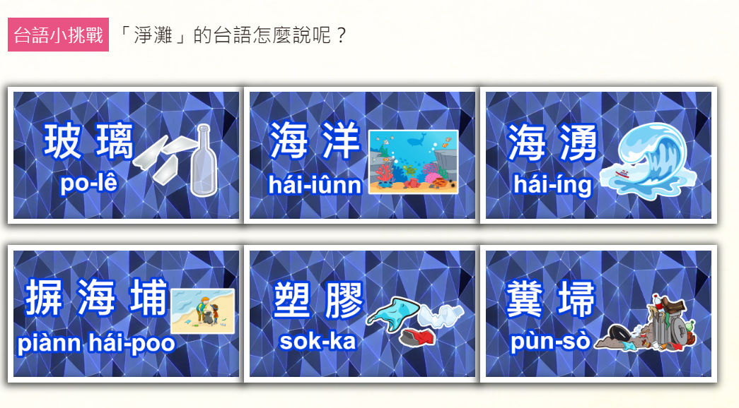海湧工作室講師群參考網址
https://hiinstudio.com/about-hiin/member/

陳人平老師於公視台語台【台語百面通】第11集守護海洋的浪潮影片http://taigi.pts.org.tw/pilikids/ep11.html
- 閩南語一日體驗營講師:海湧工作室執行長-陳人平老師
- 專長:海洋教育活動設計執行、淨灘活動企劃、客製教案設計、環境教育講座分享、環境教育桌遊推廣、服務學習活動設計

六、報名方式：報名時間為109年12月28日（一）8:00至110年1月6日（三）12:00止，請各校負責承辦單位，協助上網填報學生報名表(各校一名為限)https://forms.gle/Eirg6Ds9KbCzY6mo9(內容項目如附件一)。學員錄取名單，預計於110年1月13 (三)前公告於本市載熙國小學校網址(http://www.thps.hc.edu.tw)。

陸、注意事項：
一、配合防疫措施，本活動參與人員於報到時皆須接受工作人員量測體溫，並以酒精進行雙手消毒，若疑似身體不適或體溫過高(超過37.5度)請勿參與。請學員及工作人員全程配戴口罩，本活動不另外提供口罩，皆請自備。
二、每校保留一名優先。當日活動講師以70%閩南語沉浸式教學進行，以就讀四〜六年級學生且本土語文選修閩南語為主要學員推薦對象。若有剩餘名額，再依報名先後順序予以錄取，學員預計招收30名，額滿為止。
三、報名獲錄取之學員為配合課程進行，當日需自行準備:個人水壺、餐具(筷子或湯匙)、彩色筆，請各校承辦人員於學生錄取後再次提醒。
四、如遇颱風或其他不可抗力因素等需延期或取消，請密切注意載熙國小及新竹市教育網之相關公告。

柒、經費來源：
由教育部及本市市政府補助。

捌、獎勵：
一、執行本案之相關工作人員給予公差假登記。
二、執行本案工作人員，依本市教育專業人員獎懲規定辦理敘獎。

玖、附則：本計畫陳教育部核定後實施，修正時亦同。

附件一

新竹市109年度國民中小學本土教育整體推動方案
學生閩南語體驗營-閩味新竹做伙行

活動時間:110/1/22(五)8:00-16:00，活動地點:新竹市載熙國小

體驗營學員報名表(各校保留一位優先，若有名額依照報名順序予以錄取)

學員  姓名 |  | 就讀學校  就讀年級 | ( ) 國小  ( ) 年級 | 性別 | □男  □女
緊急  聯絡人 | 姓名: | 市內電話
 | 關係: | 手機
承辦單位/職稱 |  | 午餐選擇 | □葷 □素

- 請各校承辦人員協助表單填報https://forms.gle/Eirg6Ds9KbCzY6mo9
- 各校保障一名，表單填報時間為109/12/28(一)8:00~110/1/6(三)12:00

